Cilj današnje vježbe je primjetiti na grafu kako pojedini koeficijenti harmonijske funkcije
$f\left(x\right)=A∙\sin\left(Bx+C\right)+D$ utječu na promjene u izgledu grafa osnovne funkcije $f\left(x\right)=\sin{x}$ .
1.a Na slici koja prikazuje osnovnu sinusoidu skiciraj graf funkcije $f\left(x\right)=3\sin{x}$.
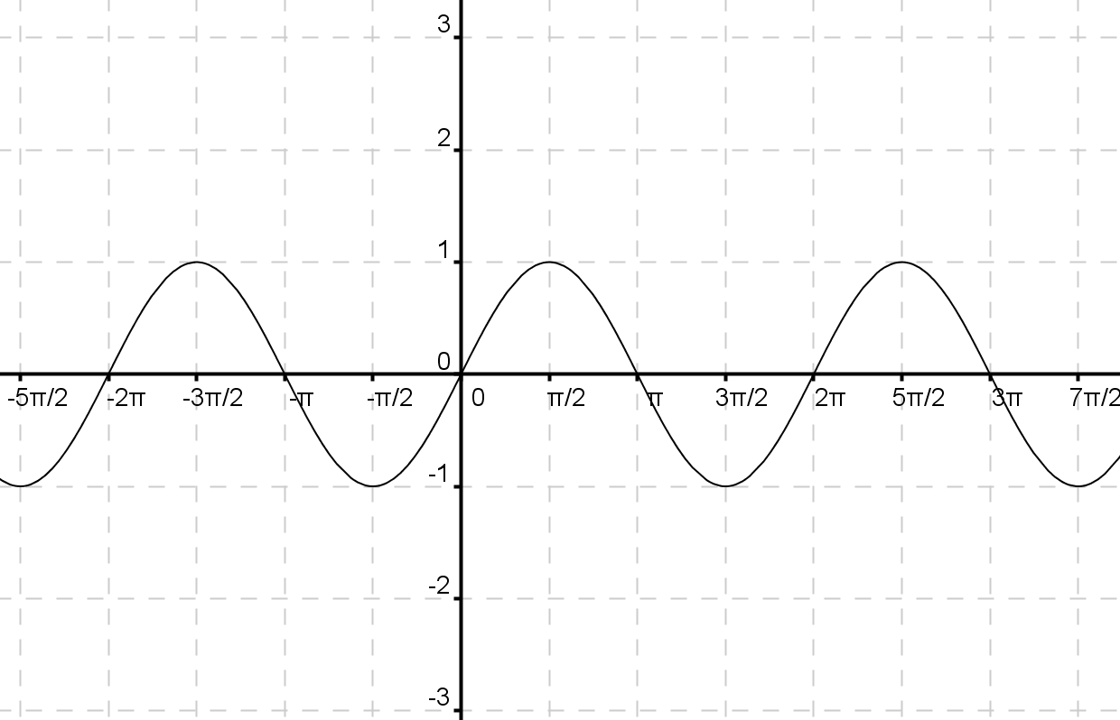
1.b Na slici koja prikazuje osnovnu sinusoidu skiciraj graf funkcije $f\left(x\right)=\frac{1}{2}\sin{x}$.
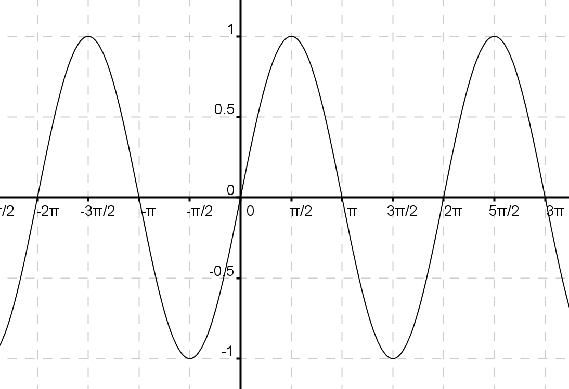
ZAKLJUČAK: Amplituda A (u fizici je česta oznaka C) utječe na ________________(A) odnosno ____________(-A) funkcije $A sin{x}$.
2. a Na slici koja prikazuje osnovnu sinusoidu skiciraj graf funkcije $f\left(x\right)=3\sin{2x}$.
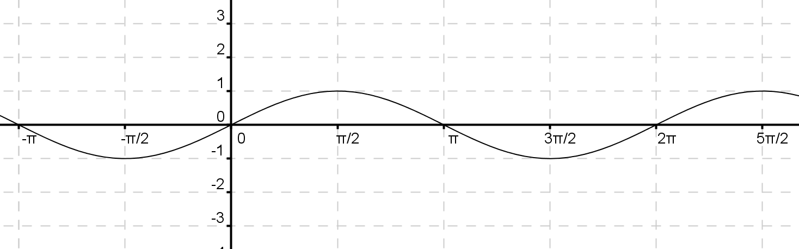
2.b Na slici koja prikazuje osnovnu sinusoidu skiciraj graf funkcije $f\left(x\right)=\frac{1}{2}\sin{2x}$.
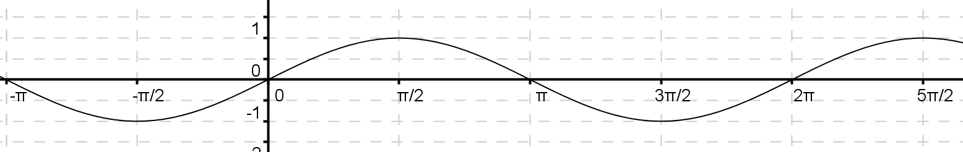
2.c Na slici koja prikazuje osnovnu sinusoidu skiciraj graf funkcije $f\left(x\right)=\frac{5}{2}\sin{\frac{1}{2}x}$.
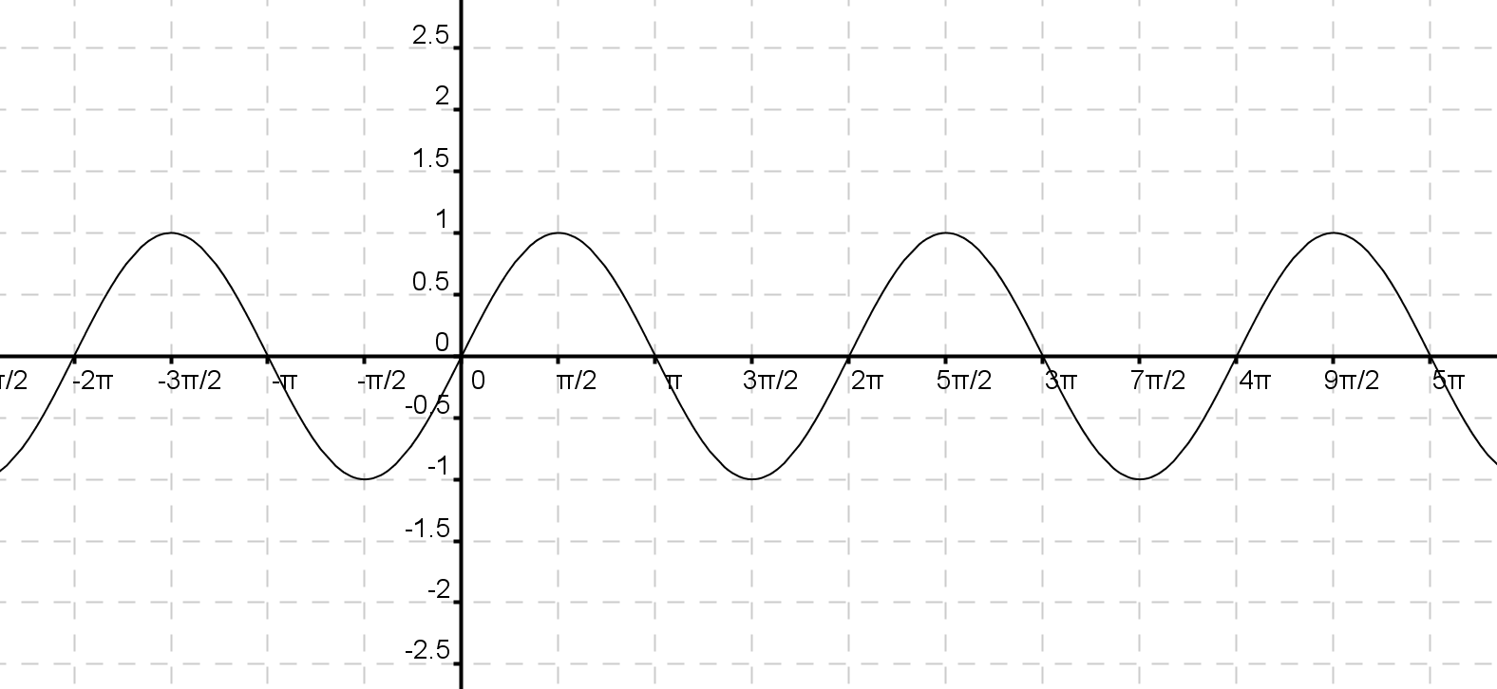
ZAKLJUČAK: Kružna frekvencija B (u fizici je češća oznaka $ω$) utječe na period funkcije $A\sin{(Bx)}$ i to tako da osnovni period funkcije $\sin{x}$ koji je $P=2π$ mijenja u period $P=\frac{}{}$. Amplituda A na period funkcije__ ______.
3.a Na slici koja prikazuje osnovnu sinusoidu skiciraj graf funkcije $f\left(x\right)=\sin{(x+\frac{π}{2})}$.
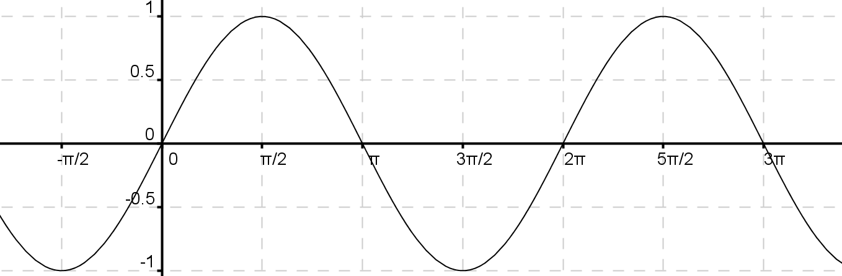
3.b Na slici koja prikazuje osnovnu sinusoidu skiciraj graf funkcije $f\left(x\right)=\sin{(x-\frac{π}{2})}$.
3.c Na slici koja prikazuje osnovnu sinusoidu skiciraj graf funkcije $f\left(x\right)=\frac{1}{2}\sin{(2x+\frac{π}{2})}$.
3.d Na slici koja prikazuje osnovnu sinusoidu skiciraj graf funkcije $f\left(x\right)=\frac{1}{2}\sin{(2x-\frac{π}{2})}$.
ZAKLJUČAK: Fazni pomak C(u fizici mnogo češća oznaka $φ$) utječe za horizontalni pomak funkcije
$f\left(x\right)=A\sin{(Bx+C)}$ i to tako da čitav graf $A\sin{(Bx)}$ pomiče za (u fizici ). Ako je manje od _________ pomak je _____________, a ako je veće od _________ pomak je _____________.
4.a Na slici koja prikazuje osnovnu sinusoidu skiciraj graf funkcije $f\left(x\right)=\sin{x}+\frac{3}{2}$. 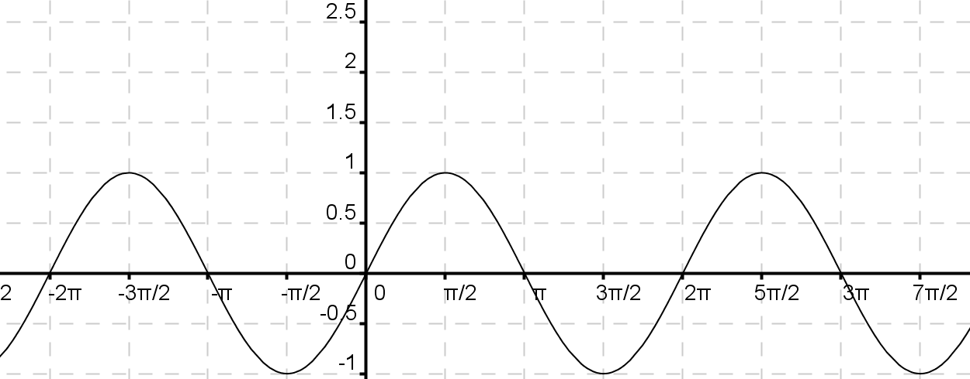
4.b Na slici koja prikazuje osnovnu sinusoidu skiciraj graf funkcije $f\left(x\right)=\sin{x}-\frac{3}{2}$.
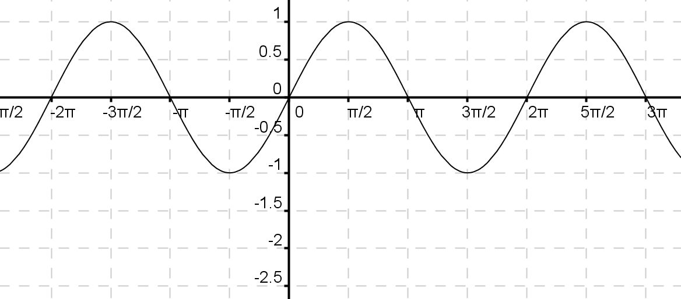
4.c Na slici koja prikazuje osnovnu sinusoidu skiciraj graf funkcije $f\left(x\right)=\frac{1}{2}\sin{(\frac{1}{2}x+\frac{π}{2})}+\frac{3}{2}$. Crtaj po koracima najprije $\frac{1}{2}\sin{x}, potom \frac{1}{2}\sin{\frac{1}{2}x}, pa\frac{1}{2}\sin\left(\frac{1}{2}x+\frac{π}{2}\right) i na kraju\frac{1}{2}\sin\left(\frac{1}{2}x+\frac{π}{2}\right)+\frac{3}{2}.$ Koristi različite boje!
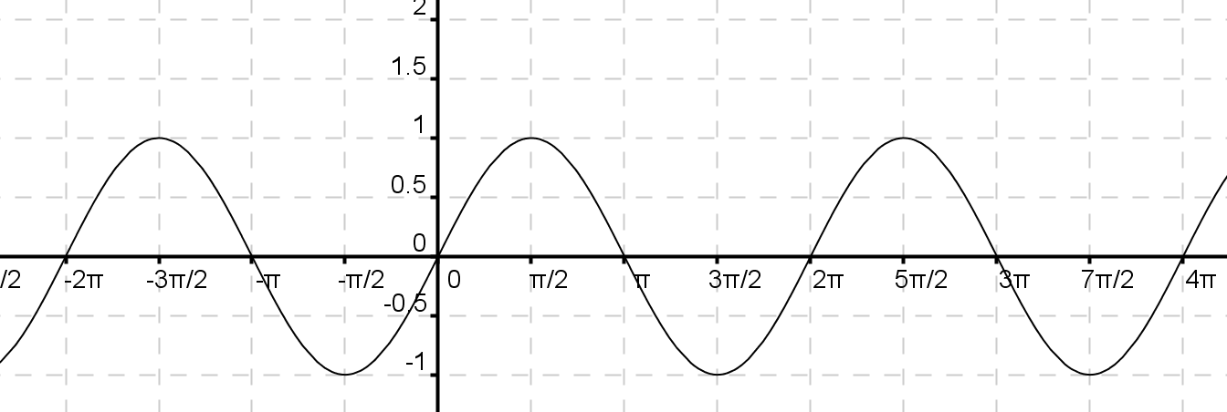
ZAKLJUČAK: Vertikalni pomak D u funkciji $f\left(x\right)=A\sin\left(Bx+C\right)+D$ odražava se na graf funkcije $A\sin\left(Bx+C\right)$ tako da ga pomiče _________________za___. Ako je ____ veće od ________ pomak je____________ _______, a ako je __ manje od ______pomak je ___________ ___________. SVI ZAKLJUČCI VRIJEDE I ZA FUNKCIJU KOSINUS.
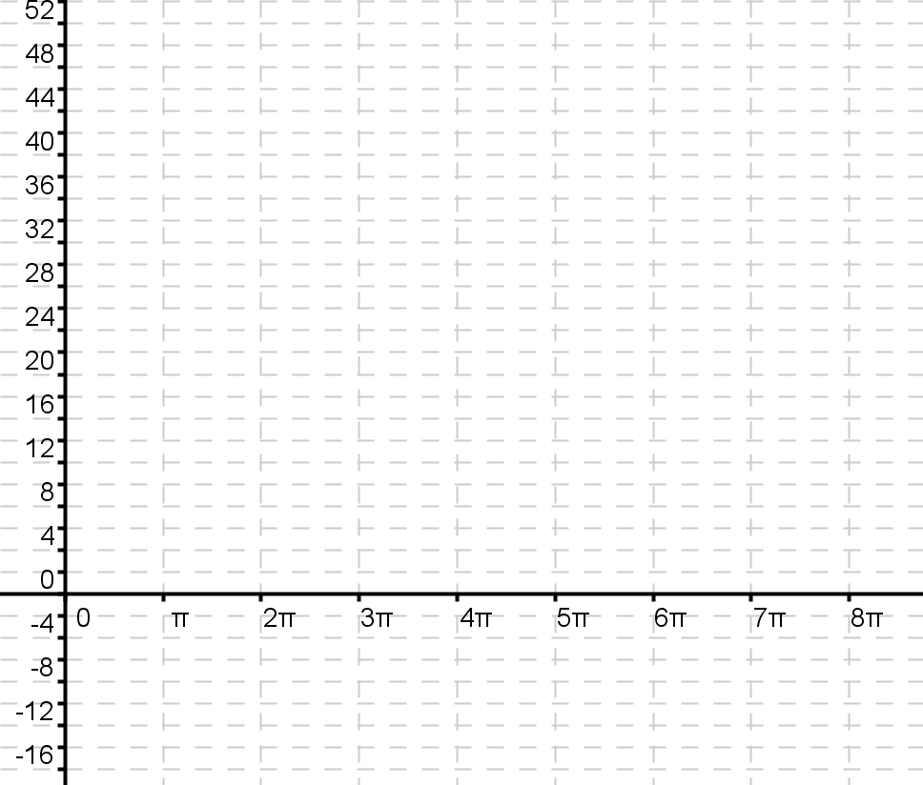
ZADATAK 1. Jednoga ljetnoga dana temperatura u pustinji mijenjala se prema formuli $T\left(t\right)=16\cos\left(-\frac{t π-15π}{12}\right)+32$ , gdje je t vrijeme od 0 do 24 sata, a T(t) temperatura u °Χ. Skiciraj graf funkcije. a) Kolika je temperatura bila u 7 sati ujutro? b) U koje je vrijeme poslijepodne temperatura bila 41 °C? c) Kolika je bila najviša temperatura toga dana? d) Kolika je bila najniža temperatura tog dana?
e) U koliko sati je bila najniža temperatura tog dana?

ZADATAK 2. Na slici je prikazan graf funkcije :
a)Koliki je koeficijent A, B, C?
b) Koliki je osnovni period ove funkcije?

ZADATAK 3.a) Maksimum funkcije je:
A) 0 B) 1 C) 2 D) 3
3.b) Odredi minimum te funkcije
3.c) Odredi period te funkcije
3.d) Pokušaj se dosjetiti nekog primjera iz prirode kojem bi odgovarao ovaj graf!
Riješi zadatak skicirajući graf funkcije! (pomoć: najprije nacrtaj funkciju , a potom na grafu primjeni apsolutnu vrijednost! )
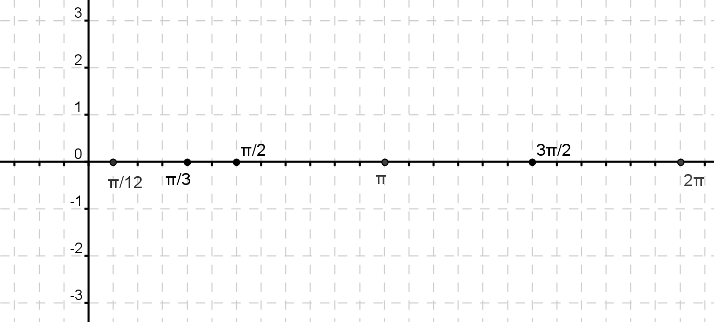
Zadatak 4. Nacrtaj graf funkcije $f\left(x\right)=3\sin{(2x-\frac{2π}{3})}$ na intervalu $\left[-π,2π\right]$ slijedeći korake:
1. Odredi „osnovnu“ nultočku $x_{0}=-\frac{C}{B}$
2. Odredi period $P$
3. Odredi „posljednju“ nultočku osnovnog perioda $x_{4}=x_{0}+P$
4. Odredi „srednju“ nultočku $x_{2}=\frac{{x_{0}+x}_{4}}{2}$
5. Ako je A>0 $x_{1}=\frac{x_{0}+x_{2}}{2}$ je točka u kojoj je maksimum A, a točka $x_{3}=\frac{x_{2}+x_{4}}{2}$ je točka u kojoj je minimum –A, ako je pak A<0 $x_{1}=\frac{x_{0}+x_{2}}{2}$ je točka u kojoj je minimum -A, a točka $x_{3}=\frac{x_{2}+x_{4}}{2}$ je točka u kojoj je maksimum A
6. Skiciraj osnovni period i proširi graf na zadani interval

